 | 650000, Кемерово,  пр. Советский, 56, каб. № 210;  Тел. 365545;  Факс 366253 (для прессы);  E-mail: press-centr@fpok.ru;  www.fpok.ru
Михаил Махнев
Пресс-релиз №4 (5554) от 20.01.2025 г.
Ссылка на Федерацию профсоюзных организаций Кузбасса обязательна

Комиссия Генсовета ФНПР – за актуализацию пособий по беременности и родам
16 января состоялось заседание Постоянной комиссии Генсовета ФНПР по защите социально-экономических прав трудящихся женщин. Провела заседание председатель Комиссии, председатель Федерации профсоюзов Республики Татарстан Елена Кузьмичева.
На заседании был рассмотрен порядок расчета размера пособия по временной нетрудоспособности в связи с беременностью и родами. По этому вопросу выступил исполняющий обязанности руководителя Департамента социального развития Аппарата ФНПР Константин Паньшин. Он отметил, что в результате учета доходов за 2 года (как предписывает действующий порядок расчета) в сумме с высокой инфляцией и высоким темпом роста заработных плат итоговая сумма пособия в большинстве случаев оказывается ниже, чем была бы, например, при расчете исходя из доходов за год. Таким образом, сложилась ситуация, при которой пособие не выполняет предписанную законом функцию – возмещать утраченный заработок. Методика расчета пособия требует пересмотра, о чем ФНПР уже неоднократно заявляла.
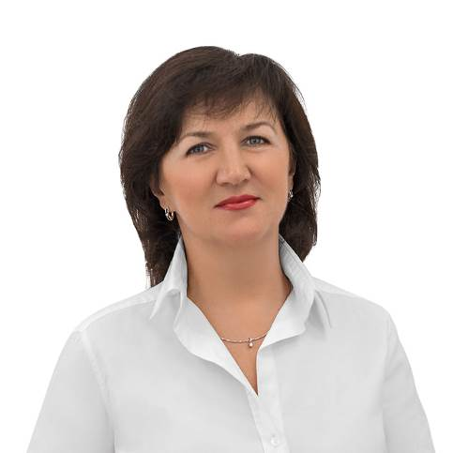
Данная позиция была поддержана комиссией. Комиссия решила собрать через профсоюзные «женские» комиссии примеры расчетов пособия для конкретных работниц, демонстрирующие ущербность действующей методики. Затем следует обратиться к территориальным объединениям организаций профсоюзов с просьбой провести общественное обсуждение данной проблемы на площадках региональных законодательных органов власти. Также департаменту будет поручено сформулировать законодательную инициативу об изменении методики расчета пособия по временной нетрудоспособности и в связи с беременностью и родами для дальнейшего ее продвижения через депутатов Государственной Думы, входящих в Межфракционную группу «Солидарность».
Кроме этого, Комиссия подвела итоги Премии ФНПР «Мягкая сила». На премию была подана 151 заявка по следующим номинациям: «Лидер», «Профсоюзная мама», «Семейные ценности», «Женсовет» и «Структура». Члены комиссии утвердили список 100 номинантов, которые будут приглашены на Всероссийский форум ФНПР трудящихся женщин. Список этих номинантов размещен на сайте: https://gender.fnpr.ru/. Комиссия также определила 5 лучших заявок, которые становятся лауреатами Премии «Мягкая сила». Их имена будут объявлены в торжественной обстановке на церемонии вручения во время форума.
В число 100 лучших участников премии в номинации «Лидер» вошла Лариса Меховская, председатель ППО ГАУЗ «Кузбасская областная клиническая больница имени С.В. Беляева» профсоюза работников здравоохранения РФ.

** *** **
Официальная инфляция оказалась выше прогнозов
Инфляция в России по итогам 2024 года составила 9,52%, следует из опубликованных Росстатом данных.
Эта цифра оказалась выше всех прогнозов. В октябре Центробанк ожидал рост цен в диапазоне от 8 до 8,5%, а в июне и вовсе лишь 6–6,5%. В конце 2023 года Банк России прогнозировал, что инфляция в 2024 году составит 4–4,5%, а Минэкономразвития ожидало 4,5%.
В 2024 году цены росли быстрее, чем в 2023 и 2021 годах — тогда показатель достиг отметок в 7,42% и 8,39% соответственно. Таким образом, в минувшем году рост цен по сравнению с прошлым годом ускорился в 1,28 раза. Лишь в кризисном 2022 году инфляция была выше, чем в 2024 году: тогда она дошла до отметки 11,94%.
Из-за такой инфляции в феврале могут еще раз проиндексировать пенсии. Дело в том, что пенсию необходимо индексировать на уровень инфляции, и ожидалось, что по итогам 2024 года инфляция составит 7,3%. На эту сумму 1 января 2025 года и проиндексировали пенсии. Однако инфляция оказалась выше.
См.: https://www.solidarnost.org/news/ofitsialnaya-inflyatsiya-v-rossii-okazalas-vyshe-prognoza.html
** *** **
Кузбасс и РЖД заключили соглашение о вывозе угля на 2025 год
В соответствии с документом грузоотправители предъявят к перевозке, а РЖД обеспечат транспортировку на экспорт в восточном направлении 54,1 млн тонн угля, что соответствует параметрам соглашения, действовавшего в 2024 году.
Это позволит обеспечить стабильность работы угольных предприятий ключевого добывающего региона.
Документом закреплено поквартальное распределение объемов перевозок в восточном направлении, исходя из планов проведения на железных дорогах ремонтных и строительных работ.
Для повышения эффективности использования инфраструктуры Восточного полигона документ предусматривает уже со второго квартала 2025 года полный переход на использование для погрузки угля инновационного подвижного состава повышенной грузоподъемности.
Кроме того, планируется принять меры по снижению внутрироссийских нерациональных перевозок угля из Кузбасса в восточном направлении, что даст возможность нарастить отправку других грузов.
См. https://ako.ru/news/detail/kuzbass-i-rzhd-zaklyuchili-soglashenie-o-vyvoze-uglya-na-2025-god
** *** **
Школьников приглашают принять участие в конкурсе «Защитникам Отечества посвящается...»
Стартовал прием заявок на региональный конкурс чтецов, посвященный Дню защитника Отечества. В нем могут принять участие ученики 1 – 11 классов.
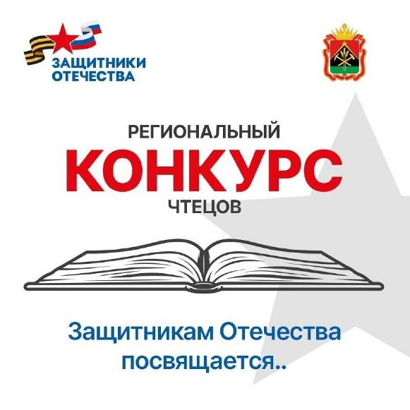
Ребятам необходимо записать видео чтения стихотворений, прозаических отрывков, а также собственных произведений, посвященных защитникам Отечества. Заявки и видеоматериалы в формате mp4 принимаются до 6 февраля включительно по электронной почте: 42-gosfond@mail.ru. Итоги будут подведены с 7 по 14 февраля. Награждение состоится 25 февраля 2025 года. Организаторы — филиал фонда «Защитники Отечества» и правительство Кузбасса. С условиями конкурса можно ознакомиться в группе «ВКонтакте».
См. https://ako.ru/news/detail/shkolniki-kuzbassa-priglashayutsya-prinyat-uchastie-v-konkurse-chtetsov-zashchitnikam-otechestva-pos

** *** **
Мероприятия для членов профсоюза
Турниры, семинары и интеллектуальная игра – члены молодёжного совета Кемеровской ТПО ГМПР обсудили план работы на ближайшие три месяца. На заседании присутствовали председатель КТПО ГМПР Михаил Виноградов и его заместитель Ирина Воробьёва.
Через неделю состоится турнир по бильярду. Председатель молодёжного совета Дмитрий Митрофанов рассказал, что уже принято более 30 заявок.
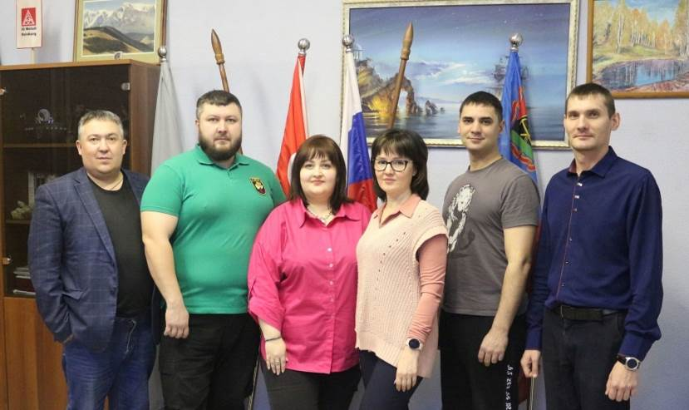
В начале февраля запланирован семинар для начинающих кавээнщиков. Ребятам расскажут, по каким законам пишутся шутки и сценарии для конкурсов. Среди преподавателей – участники разных лиг КВН, редакторы школьных лиг Кузбасса Анна Никольская (команда «Группа риска») и Вячеслав Воробьёв («Удачная сборная»).
Следующий на очереди турнир по мини-футболу. Планируется, что он состоится 16 февраля на стадионе «Байдаевец». Турнир приурочен ко Дню защитника Отечества.
Подробнее Дмитрий Митрофанов остановился на интеллектуальной игре «Где логика», которая намечена на 1 марта. Новое мероприятие вызвало живой интерес у членов молодёжки.
– Игра пройдёт на интернет-площадке и будет рассчитана на один день. Поучаствовать в ней смогут члены профсоюза, состоящие на учёте во всех первичных профорганизациях, – пояснил он.
Также председатель МС анонсировал, что в середине марта планируется семинар для членов молодёжных советов и комиссий первичных профорганизаций. Пока организаторы определяются с темой обучения.
См. https://vk.com/gmpr42

** *** **
Признание роли профсоюзного издания
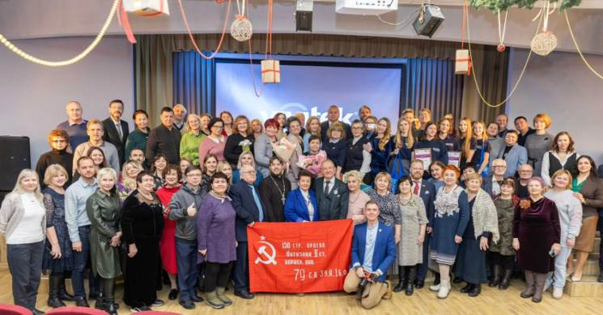
Редактор газеты «Эхо Кузбасса» Кемеровской ТПО ГМПР Татьяна Китаева стала лауреатом городского конкурса профессионального мастерства журналистов им. А.Н. Сосимовича в номинации «Печатные и электронные СМИ. Статья. Корреспонденция. Лонгрид».
Жюри высоко оценило материал «Услышьте металлургов, или Графики не совпадают» о том, как руководство ППО «НКАЗ» ГМПР участвовало в решении транспортной проблемы, возникшей у работников завода.
– Для меня это важная награда. Вдвойне приятно, что члены жюри отметили статью, где говорится о работе профсоюза! – поделилась Татьяна Китаева.
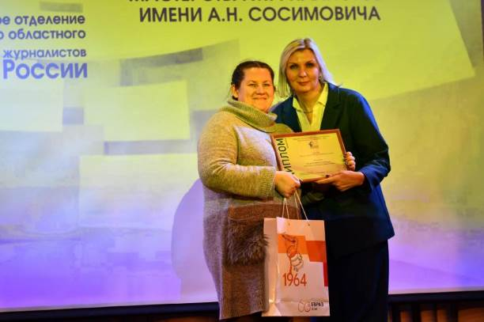
Как рассказали организаторы, в этом году на конкурс поступило 100 работ в нескольких номинациях для печатных, электронных и телевизионных СМИ.
Награждение традиционно прошло в Доме творческих союзов и было приурочено ко Дню российской печати.
В этом году праздник посетил новый глава Новокузнецка Денис Ильин. Он поздравил журналистов, поблагодарил за достойную работу и выразил надежду, что в новом году взаимодействие СМИ и администрации города будет ещё более плодотворным.
См. https://www.gmpr.ru/news/vesti_iz_regionov/26183/

** *** **
Спортивно, дружно, необычно
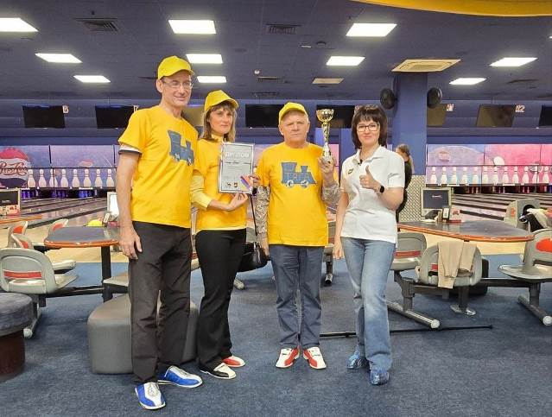
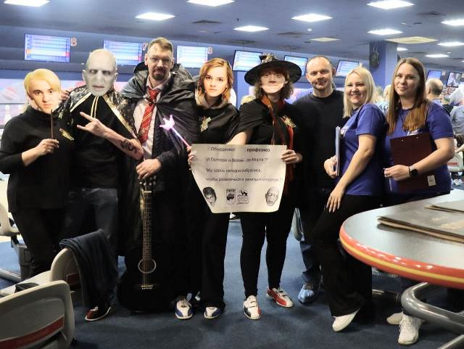
Стали известны итоги ежегодного турнира ППО «ЗапСиб» ГМПР по боулингу, который состоялся 19 января в «Планете боулинг».

За главный кубок боролись около 40 команд – порядка двухсот человек.
Результаты турнира:
1 место – ККЦ-2 (1880 баллов);
2 место – УЖДТ ЦОРП (1779 баллов);
3 место – ЦОИ (1708 баллов).
Абсолютным чемпионом среди мужчин стал Андрей Рычков («ЦОИ жив»). А среди женщин – Софья Зиновьева («УДэн»).
Также названы победители в творческом конкурсе. Ими стали «Белая Длань» (УТД) за образы из истории про Гарри Поттера и «Зелёный патруль» (СООС), участники которого сыграли роли миньонов из одноимённого мультфильма.
См. https://vk.com/club86400694

** *** **
Стартовали «Молодецкие игры-2025»
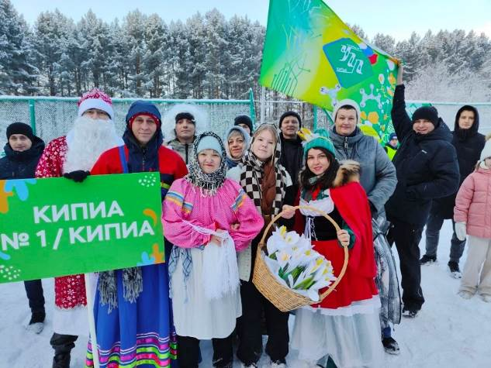
Многолетняя зимняя традиция кемеровского «Азота» выросла из профсоюзной инициативы соревноваться в творчестве и спорте цеховыми коллективами.
С тех пор ежегодно в загородный комплекс «Берёзово» помериться силами приезжают заводские команды структурных подразделений завода.
В каждом сезоне у «Молодецких игр» разная тематика. В этом году команды фантазируют по мотивам сказки «Двенадцать месяцев». Именно в этой тематике для парада-построения заводские сборные подготовили яркие костюмы и артистические приветствия.
В первом отборочном этапе, а всего их будет пять, за выход в финал сразились команды:
- цех контрольно-измерительных приборов и автоматики + цех по сервисному обслуживанию КИПиА №1,
- цех №13,
- управление железнодорожного транспорта,
- цех складского хозяйства + отдел по входному контролю,
- цех аммиака-1.
На спортплощадке ЗК «Берёзово» заводчане соревновались в быстроте, сплочённости, ловкости, силе, смекалке и находчивости. Командный дух активно укрепляли болельщики.
К уже традиционным прыжкам со скакалкой, перетягиванию каната, состязанию «Царица горы» и другим в этом году добавились новые конкурсы: «Взятие крепости» и эстафета «Забери друга».
Уверенную победу в первом этапе «Молодецких игр-2025» одержала сборная цеха аммиак-1.
Впереди еще несколько туров, участниками которых станут разные структурные подразделения «Азота». Лидеры отборочных игр встретятся в марте на финальных состязаниях, где и определят сильнейшего.
См. https://vk.com/azot_profsoyuz

